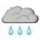
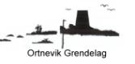
Oktober 2017.
Snø i Spenane 4.oktober. Joar har målt 252 mm. nedbør.
----- -----
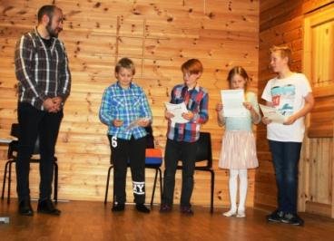

Fin haustfest i Solrenning 4H.
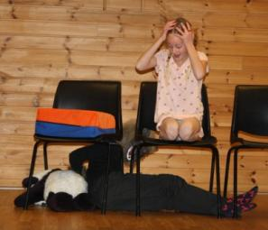
Dette året har klubben hatt 4 aktive medlemer. Dei har arbeidt med og gjenomført oppgavene sine på ein framifrå god måte: Anna - baking, Anders - baking, Leo - form og fantasi, Eirik - friluftsliv.
Det var mykje godt program frå sena og alt var ”heimelaga”. Medlemane sto for både produksjon og framføring. . . . Frå v: Rådgjevar Erlend, Anders, Leo, Anna, Eirik. I tillegg til oppgåvene sine, har dei dette året sett opp grillhytte på stranda.
Eirik er leiar i klubben

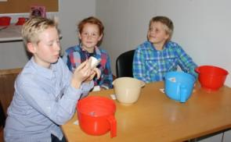
Ivrige loddseljarar Frå framsyninga på sena
Me fekk servert ekstra god betasupe som Silje hadde laga + saft, kaffi og mange gode kaker. Det var loddsal og trekning av mange fine gevinstar.
Til slutt sto Erlend for høgtidleg utdeling av merke og diplom for 4 fullførde oppgåver. Anna si utstilling >
Ein fin 4H fest med omlag 40 gjester. Takk for oss!
----- -----
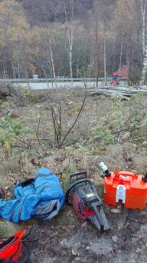
To nye hus i byggjefeltet på Neset
Samtidig som ein firemannsbustad er under oppføring på oppsida av vegen til byggjefeltet, vert det rydda skog for klargjering av plass til to nye hus.
Nygifte Silje og Fredrik vil busetje seg her i bygda, dei har kjøpt tomt på nedsida av vegen inn i byggjefeltet og der har dei planar om å byggje to hus.

(Held det fram slik vert det snart bystatus. – red. anm.)

----- -----
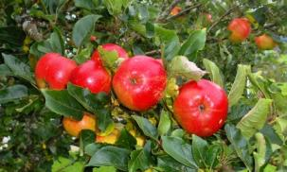
Epledyrking
Løepla vart både fine og gode her i bygda også i ein litt dårleg sommar som i år.
Slik ser epla ut utan sprøyting. >

----- -----
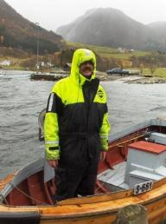
Klypp frå ”Månadsmelding oktober 2007.
Hobbyfiskaren Tor Georg er ikkje redd dårleg ver på sjøen, han brukar overlevingsdrakt. I sommar vart han borda av kystoppsynet for kontroll av redningsvest i båten, denne drakta vart sjølvsagt godteken.
Han har drege opp mange storseiar ute på fjorden, men denne dagen var det store bølgjer, så han kom i land med makrell fiska inne på vika.
Han fortel at det ”kokar” med brisling, men dei er små og gjerne når passande storleik til sommaren att.
Ein oter dukka i det båten nærma seg land.
----- ----- . Helsing frå Grendelaget!

